العدد:
وثيقة تخرج بالدرجات
التاريخ: / /2024
الباركود
الصورة
الاســـــم الكــــــامـــــــل : اوراس قاسم محمد
محل وتاريخ الولادة : بغداد - 1979/01/01
اســــــــم الكــــــــــــــلية : التربية البدنية وعلوم الرياضة
القســــــــــــــــــــــــــــــــــم : لايوجد
الشــــــــــــــــــــــــــــــهادة : بكالوريوس
التقـــــــــــــــــــــــــــــدير : متوسط
تـــسلسل التــــــــخرج : (1) من (11)
المعــــــــــــــــــــــدل رقما : 69,12
المعــــــــــــــــدل كتابة : تسع وستون واثنا عشر بالمائة
* ملاحظة: معلومات اخرى في ظهر الوثيقة

الجــــــــــــــــــــــنس : ذكر
الجــــــــــــــــــنسية : عراقي
سنــــــــة القـــــبول : 1998-1999
تاريــــخ التخـــرج : 2002/07/10
نــــوع الــــــدراسة : الصباحية
الـــــــــــــــــــــــــــــــدور : الاول
سنـــــــة التـــخرج : 2001-2002
معدل الخريج الاول: 82,97

ادناه المواد الدراسية والدرجات التي حصل عليها خلال سنوات الدراسة
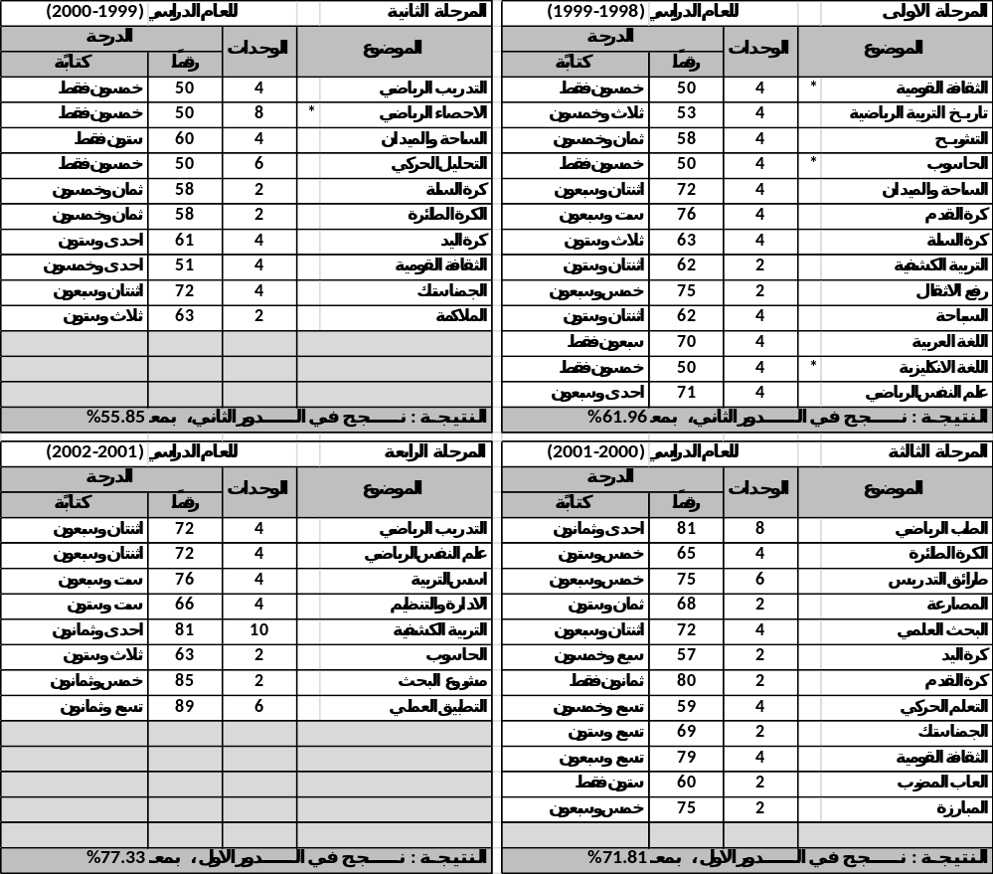
ملاحظات عامة :
- نظام الدرجات: امتياز(90- 100)، جيد جداًً (80- 89)، جيد (70- 79)، متوسط (60- 69) ومقبول (50- 59).
- اقل درجة نجاح: 50%
- لغة الدراسة (عربية)
- الدرجة المقترنة بالعلامة النجمية (*) : تعني ان النجاح كان في الدور الثاني.

ملاحظات تخص الطالب/ــة :
- رقم وتاريخ الامر بالتخرج: 5333 في 2002/07/10
- عدد سنوات الرسوب: 2000-2001، 2000-2001
- عدد سنوات التأجيل : 2000-2001، 2000-2001
- سنة عدم رسوب : 2000-2001، 2000-2001
- سنوات ترقين القيد والامر بالإعادة: 1995-1996، ت.خ/1999 في 2000/12/12

م.د مروان عبدالحميد يوسف
مدير التسجيل
أ.د لبيب زويان مصيخ
عميد الكلية
أ.د وليد خالد حمادي
معاون العميد للشؤون العلمية والطلبة

